Manuál k imsweb.hbp.sk
September 2019

Koncový odberateľ elektriny pripojený k inteligentnému meraciemu systému (IMS) pristupuje k údajom nameraným inteligentným meracím systémom aj prostredníctvom webového portálu svojho dodávateľa elektriny.

Údaje z IMS sa nachádzajú na internete pod adresou https://imsweb.hbp.sk/
- 1. Popis aplikácie
- 2. Namerané dáta
- 3. Užitočné odkazy
- 4. Kontaktné údaje
- 5. Správy

1. Popis aplikácie

Prihlásenie do aplikácie
Prístup do aplikácie IMS fakturačné merania je možný len po zadaní mena a hesla používateľa do prihlasovacieho dialógu.
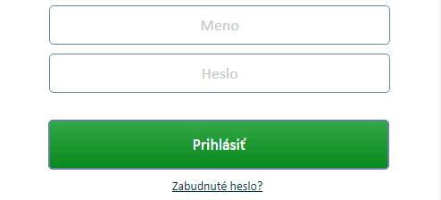

Prvé prihlásenie do aplikácie
Pri prvom prihlásení používateľa do aplikácie je nutné zadať meno používateľa a heslo vytvorené dodávateľom. Po potvrdení sa zobrazí nové prihlasovacie okno, v ktorom daný používateľ zadá nové heslo, ktoré bude používať na prihlásenie do aplikácie.

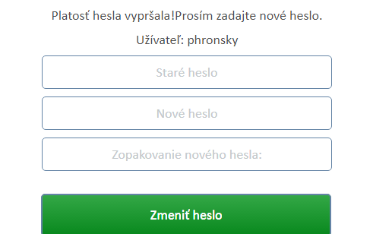

Heslo musí mať minimálne 8 znakov a musí obsahovať kombináciu malých, veľkých písmen a číslic.

Zmena hesla
V prípade, že používateľ zabudne svoje heslo môže si vygenerovať nové a to kliknutím na odkaz Zabudnuté heslo? v prihlasovacom dialógovom okne. Následne sa zobrazí okno, v ktorom používateľ zadá svoju e-mailovú adresu, na ktorú dostane správu s odkazom na zmenu hesla.
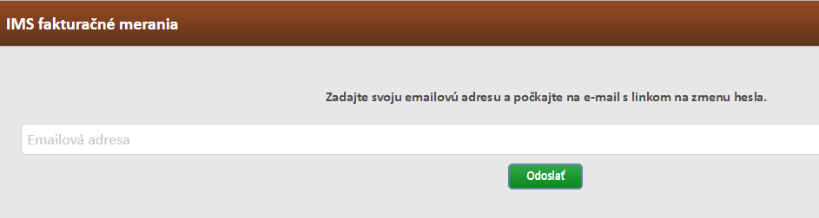

V prípade, že sa používateľ rozhodne z nejakých dôvodov zmeniť svoje heslo, môže tak vykonať po prihlásení do aplikácie v časti Kontaktné údaje. Po kliknutí na odkaz Zmena hesla sa otvorí dialógové okno umožňujúce zadať nové heslo.

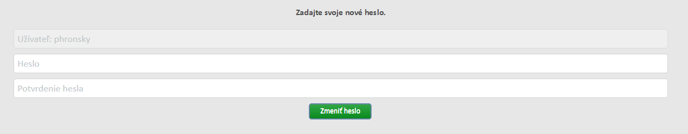

Odhlásenie z aplikácie
Používateľ sa odhlási z aplikácie jednoduchým spôsobom a to kliknutím na tlačidlo Odhlásenie v lište s ovládacími tlačidlami.

Prostredie aplikácie
Po prihlásení sa zobrazí základná obrazovka, ktorá sa skladá z troch častí:
- lišta s funkčnými tlačidlami,
- panel pre výber odberného miesta, dátumu a spôsobu zobrazenia,
- pracovná plocha.
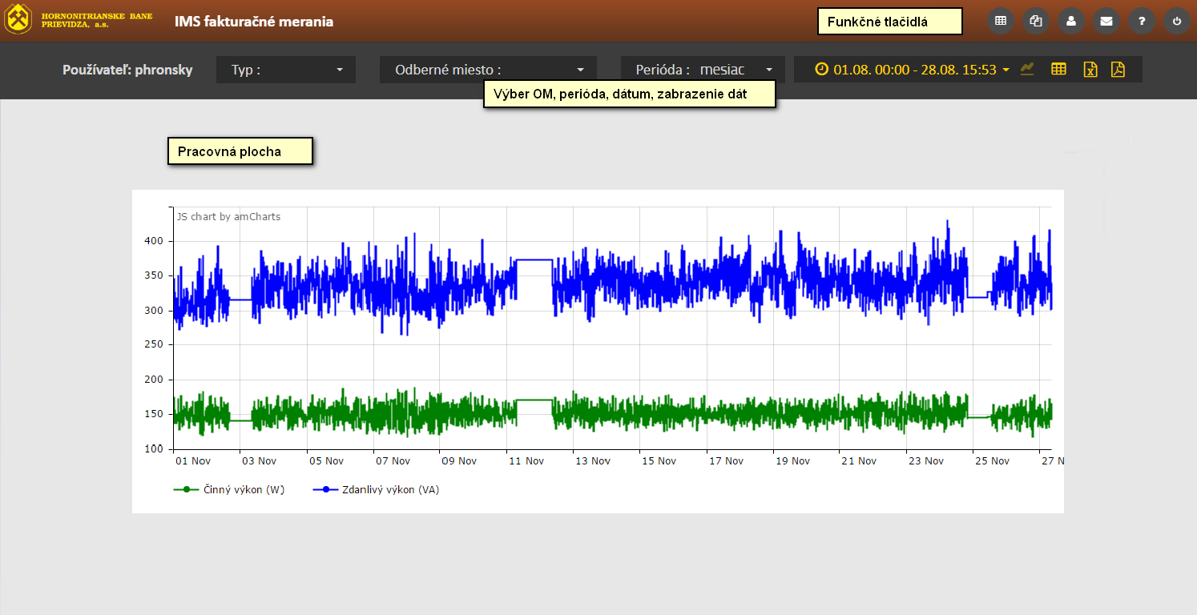

Funkčné tlačidlá
V hornej lište aplikácie sa nachádzajú tieto funkčné tlačidlá.
Ich význam je nasledovný (zľava doprava):
- Namerané dáta
- Užitočné odkazy
- Kontaktné údaje
- Správy
- Nápoveda
- Odhlásenie

2. Namerané dáta
Po prihlásení sa zobrazí hlavná stránka, ktorá obsahuje informácie o spotrebe energie pre konkrétne odberné miesto.
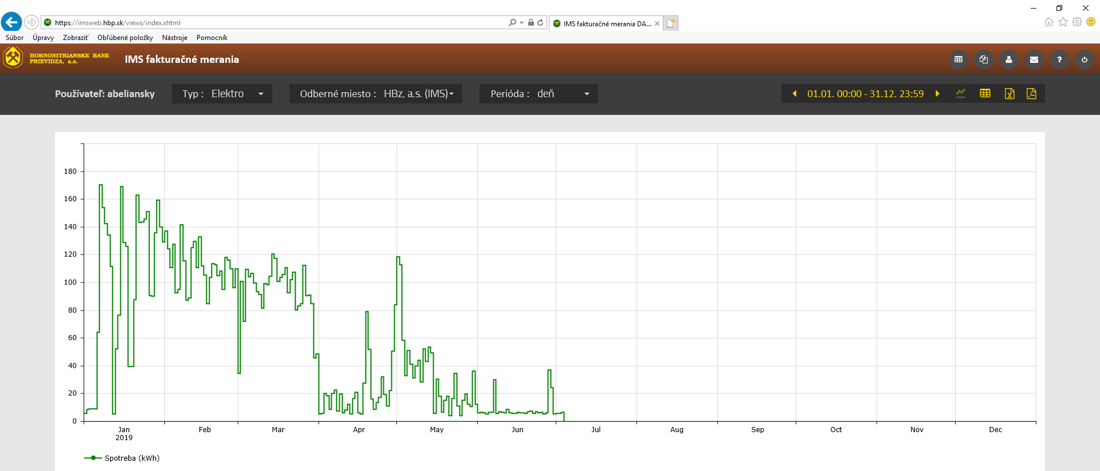

Ak má používateľ viacero odberných miest, tieto sa vyberajú v rozbaľovacom zozname. Taktiež je možné zobraziť sumár spotreby za všetky odberné miesta (voľba Spotreba spolu). ???
Spotreba môže byť zobrazená formou grafu alebo v tabuľke. Medzi jednotlivými pohľadmi sa používateľ prepína prostredníctvom tlačidiel na paneli vpravo hore.

Práca s grafom
Graf zobrazuje – spotrebu elektriny v kWh.

Zmena časového intervalu
Graf primárne zobrazuje dáta od 1. dňa mesiaca k aktuálnemu dňu. Ak chcete zmeniť časový interval, kliknite na panel zobrazujúci nastavený interval. Zobrazí sa dialógové okno umožňujúce nastaviť nový časový interval.

Pre rýchly výber sú zobrazené tlačidlá umožňujúce vybrať interval Aktuálna hodina, Aktuálny deň, Aktuálny týždeň, Aktuálny mesiac, Aktuálny rok, prípadne nastaviť Vlastný interval. Vlastný časový interval nastavíte v rozšírenom okne kliknutím na konkrétny deň v kalendároch Od a Do. Požadovaný výber je zvýraznený farbou. Svoju voľbu potvrďte tlačidlom Použiť.

Nastavený časový interval je možné jednoducho posunúť o definovaný interval vpred alebo späť pomocou šípok.
Vždy treba mať na pamäti, že dáta sa zobrazujú od aktuálnej hodiny, resp. dňa, do minulosti.

Práca s tabuľkami
Tabuľka zobrazuje – spotrebu elektriny v kWh.
Pri zadaní Periody, napr 15 min , sú hodnoty na viacerých listoch.
Prepínanie (rolovanie) medzi listami je šípkami.

Export hodnôt
Hodnoty z grafu je možné exportovať do XLS alebo PDF súboru pomocou týchto tlačidiel:

3. Užitočné odkazy
V časti Užitočné odkazy nájde používateľ rôzne odkazy na dokumenty zverejnené správcom aplikácie.

4. Kontaktné údaje

Prihlásenie do aplikácie V časti Kontaktné údaje sú uvedené zmluvné údaje daného používateľa ako sú odberné miesto, číslo zmluvy, tarifa, platnosť, a jeho kontaktné údaje.
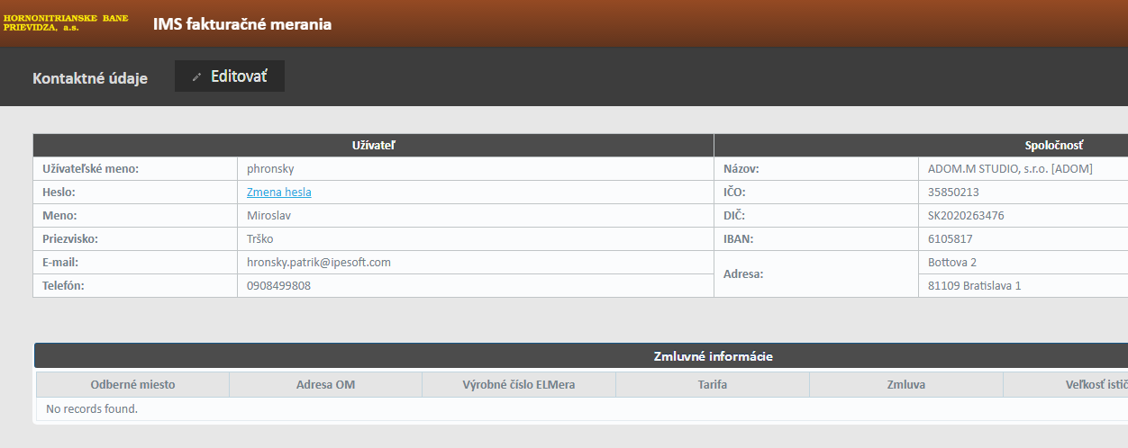
Používateľ má možnosť tieto údaje zmeniť v okne, ktoré sa otvorí po kliknutí na tlačidlo Editovať.
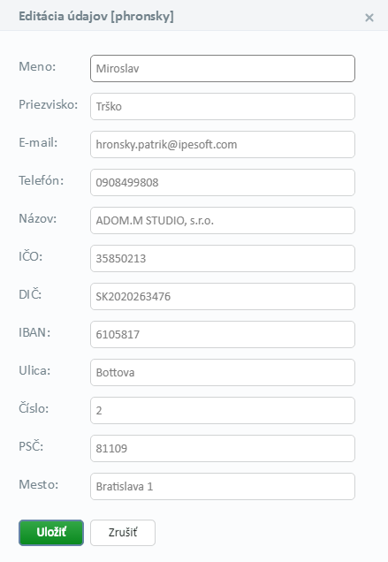

Po uložení sa odošle správcovi aplikácie požiadavka na zmenu údajov, ktorú musí potvrdiť. Až po potvrdení správcom sa zmenené údaje akceptujú.

5. Správy
Táto časť aplikácie slúži na komunikáciu medzi odberateľom a správcom aplikácie. Správy sa primárne týkajú informácií o zmene obchodných podmienok, haváriách, plánovaných odstávkach a pod.

V ľavej časti sa nachádza zoznam prijatých správ od správcu systému. V pravej sa zobrazuje samotný text správy.
Pre napísanie novej správy správcovi, je potrebné stlačiť tlačidlo Napísať správu. Do otvoreného dialógového okna zadajte predmet a text správy a správu odošlite.

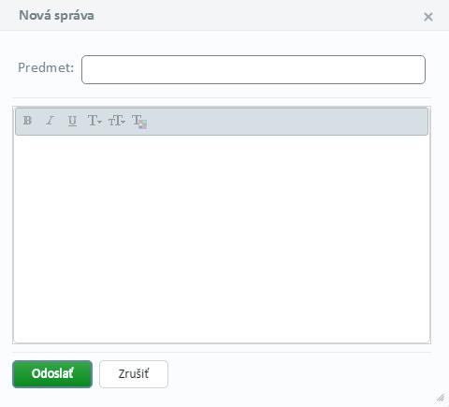

Vypracoval: HBP, a.s. ,
Odbor hlavného energetika,
Nováky 4.7.2019

